
Об утверждении регламента государственной услуги "Прием документов для прохождения аттестации на присвоение (подтверждение) квалификационных категорий педагогическим работникам и приравненным к ним лицам организаций образования, реализующих программы дошкольного воспитания и обучения, начального, основного среднего, общего среднего, технического и профессионального, послесреднего образования"
Постановление Восточно-Казахстанского областного акимата от 11 июля 2016 года № 211. Зарегистрировано Департаментом юстиции Восточно-Казахстанской области 19 августа 2016 года N 4651
Примечание РЦПИ.
В тексте документа сохранена пунктуация и орфография оригинала
В соответствии с пунктом 2 статьи 27 Закона Республики Казахстан от 23 января 2001 года "О местном государственном управлении и самоуправлении в Республике Казахстан", пунктом 3 статьи 16 Закона Республики Казахстан от 15 апреля 2013 года "О государственных услугах" и приказом Министра образования и науки Республики Казахстан от 9 ноября 2015 года № 632 "Об утверждении стандартов государственных услуг по приему документов для прохождения аттестации на присвоение (подтверждение) квалификационных категорий педагогическим работникам и приравненным к ним лицам организаций образования, реализующих программы дошкольного воспитания и обучения, начального, основного среднего, общего среднего, технического и профессионального, послесреднего образования" (зарегистрированным в Реестре государственной регистрации нормативных правовых актов за номером 12449) Восточно-Казахстанский областной акимат ПОСТАНОВЛЯЕТ:
1. Утвердить прилагаемый регламент государственной услуги "Прием документов для прохождения аттестации на присвоение (подтверждение) квалификационных категорий педагогическим работникам и приравненным к ним лицам организаций образования, реализующих программы дошкольного воспитания и обучения, начального, основного среднего, общего среднего, технического и профессионального, послесреднего образования".
2. Настоящее постановление вводится в действие по истечении десяти календарных дней после дня его первого официального опубликования.
Аким
Восточно-Казахстанской области | Д. Ахметов

Утвержден
постановлением
Восточно-Казахстанского
областного акимата
от "11" июля 2016 года
№ 211
Регламент государственной услуги "Прием документов для прохождения аттестации на присвоение (подтверждение) квалификационных категорий педагогическим работникам и приравненным к ним лицам организаций образования, реализующих программы дошкольного воспитания и обучения, начального, основного среднего, общего среднего, технического и профессионального, послесреднего образования"
1. Общие положения
1. Государственная услуга "Прием документов для прохождения аттестации на присвоение (подтверждение) квалификационных категорий педагогическим работникам и приравненным к ним лицам организаций образования, реализующих программы дошкольного воспитания и обучения, начального, основного среднего, общего среднего, технического и профессионального послесреднего образования" (далее – государственная услуга) оказывается местными исполнительными органами области, районов и городов областного значения, организациями дошкольного воспитания и обучения, начального, основного среднего, общего среднего, технического и профессионального, послесреднего образования (далее – услугодатель).
Прием документов и выдача результата для оказания государственной услуги осуществляется через канцелярию услугодателя.
2. Форма оказания государственной услуги: бумажная.
3. Результатом оказания государственной услуги является выдача расписки о приеме документов для прохождения аттестации на присвоение (подтверждение) квалификационных категорий педагогическим работникам и приравненным к ним лицам организаций образования, реализующих программы дошкольного воспитания и обучения, начального, основного среднего, общего среднего, технического и профессионального,послесреднего образования согласно приложению 1 к стандарту государственной услуги "Прием документов для прохождения аттестации на присвоение (подтверждение) квалификационных категорий педагогическим работникам и приравненным к ним лицам организаций образования, реализующих программы дошкольного воспитания и обучения, начального, основного среднего, общего среднего, технического и профессионального, послесреднего образования", утвержденному приказом Министра образования и науки Республики Казахстан от 9 ноября 2015 года № 632 (зарегистрирован в Реестре государственной регистрации нормативных правовых актов за номером 12449) (далее-Стандарт).
Форма предоставления результата оказания государственной услуги: бумажная.
2. Описание порядка действий структурных подразделений (работников) услугодателя в процессе оказания государственной услуги
4. Основанием для начала процедуры (действия) по оказанию государственной услуги является наличие документов услугополучателя согласно пункту 9 Стандарта.
5. Содержание процедур (действий), входящих в состав процесса оказания государственной услуги, длительность выполнения:
действие 1 – прием сотрудником канцелярии услугодателя заявления и пакета документов услугополучателя. Длительность выполнения – 15 (пятнадцать) минут;
действие 2 – выдача сотрудником канцелярии услугодателя услугополучателю расписки о приеме документов для прохождения аттестации на присвоение (подтверждение) квалификационных категорий педагогическим работникам и приравненным к ним лицам организаций образования, реализующих программы дошкольного воспитания и обучения, начального, основного среднего, общего среднего, технического и профессионального, послесреднего образования. Длительность выполнения – 5 (пять) минут.
Срок оказания государственной услуги – 20 (двадцать) минут.
6. Результатом процедуры (действия) по оказанию государственной услуги по действию 1, указанному в пункте 5 настоящего Регламента, являются зарегистрированные документы услугополучателя, которые служат основанием для начала выполнения действия 2, указанного в пункте 5 настоящего Регламента.
Результатом действия 2, указанного в пункте 5 настоящего Регламента, является расписка о приеме документов для прохождения аттестации на присвоение (подтверждение) квалификационных категорий педагогическим работникам и приравненным к ним лицам организаций образования, реализующих программы дошкольного воспитания и обучения, начального, основного среднего, общего среднего, технического и профессионального, послесреднего образования.
3. Описание порядка взаимодействия структурных подразделений (работников) услугодателя в процессе оказания государственной услуги
7. Перечень структурных подразделений (работников) услугодателя, которые участвуют в процессе оказания государственной услуги:
сотрудник канцелярии услугодателя.
8. Описание процедур (действий), необходимых для оказания государственной услуги:
1) приҰм сотрудником канцелярии услугодателя заявления и пакета документов услугополучателя. Длительность выполнения – 15 (пятнадцать) минут;
2) выдача сотрудником канцелярии услугодателя услугополучателю расписки о приеме документов для прохождения аттестации на присвоение (подтверждение) квалификационных категорий педагогическим работникам и приравненным к ним лицам организаций образования, реализующих программы дошкольного воспитания и обучения, начального, основного среднего, общего среднего, технического и профессионального, послесреднего образования. Длительность выполнения – 5 (пять) минут.
Подробное описание последовательности процедур (действий), взаимодействий структурных подразделений (работников) услугодателя в процессе оказания государственной услуги отражается в справочнике бизнес-процессов оказания государственной услуги согласно приложению к настоящему Регламенту. Справочник бизнес-процессов оказания государственной услуги размещается на веб-портале "электронного правительства", интернет-ресурсе услугодателя.
Приложение
к регламенту государственной
услуги
"Прием документов для
прохождения
аттестации на присвоение
(подтверждение)
квалификационных категорий
педагогическим
работникам и приравненным к
ним лицам
организаций образования,
реализующих
программы дошкольного
воспитания и
обучения, начального,
основного среднего,
общего среднего, технического
и профессионального,
послесреднего образования"
Справочник
бизнес-процессов оказания государственной услуги "Прием документов для прохождения аттестации на присвоение (подтверждение) квалификационных категорий педагогическим работникам и приравненным к ним лицам организаций образования, реализующих программы дошкольного воспитания и обучения, начального, основного среднего, общего среднего, технического и профессионального, послесреднего образования"
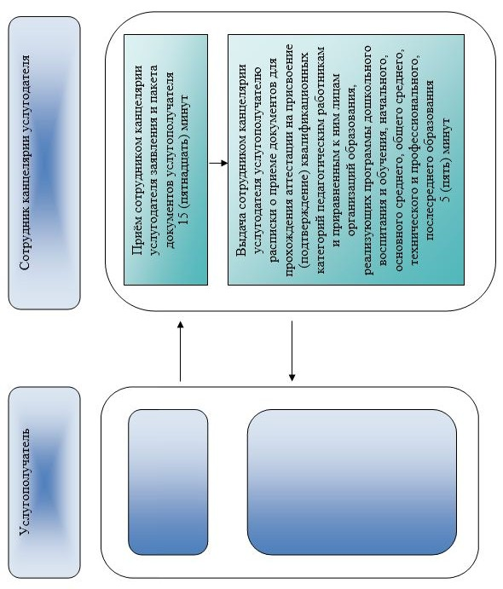

Условные обозначения:

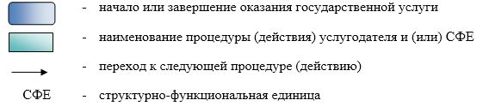

© 2012. РГП на ПХВ Республиканский центр правовой информации Министерства юстиции Республики Казахстан

